# TUGAS DESAIN DAN PEMROGRAMAN WEB

# “TUTORIAL MEMBUAT GIT”



# Oleh :

# Ayu Permata Sari

# Andi Syahjaratu

# Muhammad Nur Ikhsan

# Nur Rahmawati

# Ryan Hafizh Herdiana

# Rafikatul Hikmah

# TUTORIAL MEMBUAT GITHUB

# 1. Mendownload file gith di internet.

# 2. Setelah terdownload, install file git tadi.

# 3. Setelah di install, masuk ke halaman github.com untuk membuat akun git.

# 

# 4. Setelah masuk ke halaman github.com , lalu pilih Sign Up.

5. Setelah itu, akan muncul halaman untuk Sign Up

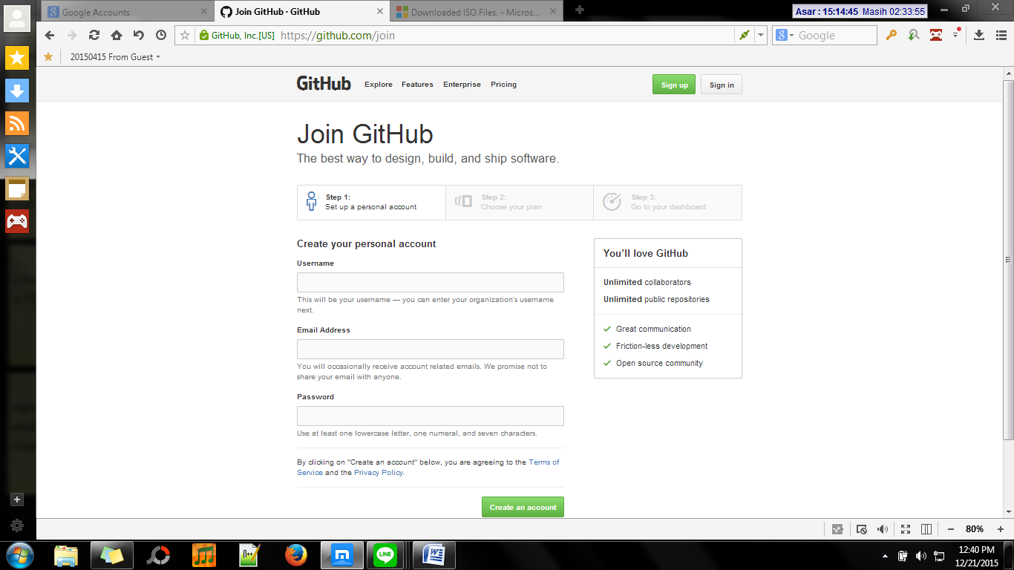

6. Kemudian, mengisi data data-data untuk join.

7. Setelah selesai Sign Up, selanjutnya klik Setting.

8. Setelah itu, buka file di local disc C – xampp – htdocs –(buat folder untuk project) – lalu klik kanan dan klik ‘Git Bash Here’

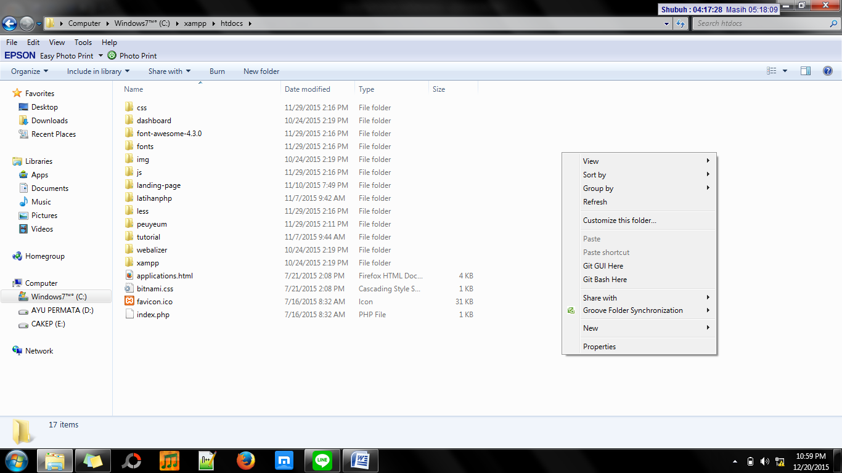

Setelah itu, akan muncul

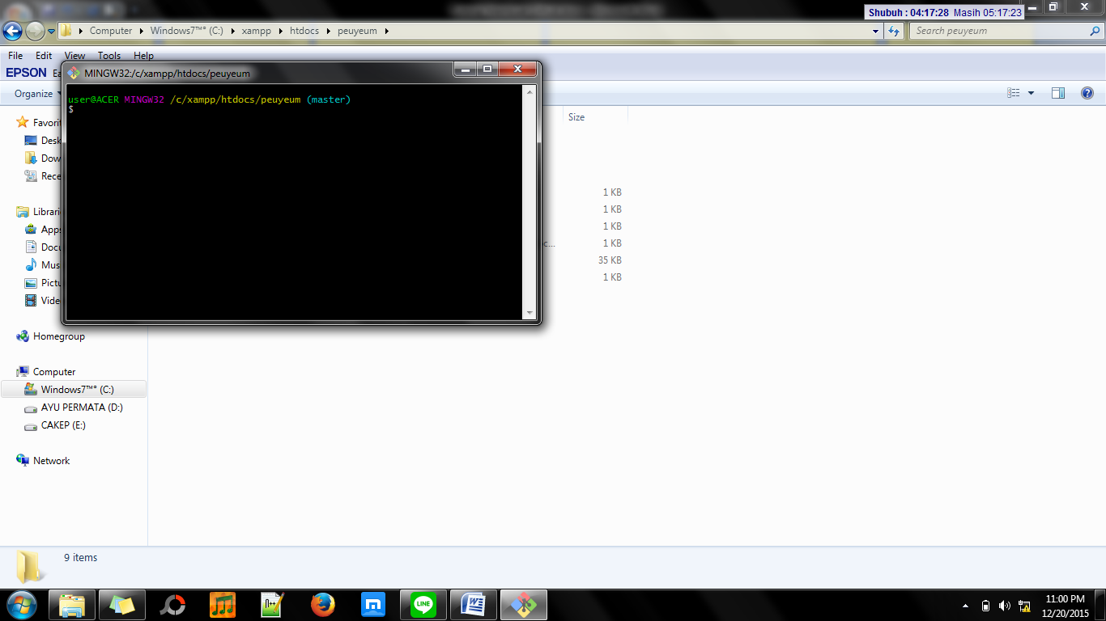

Disini kode-kode akan di copas (copy paste)dan pada tahap terakhir akan menghasilkan kode yang akan dimasukkan kedalam akun github.

9. Disini kita akan mendapatkan SSH keys.Untuk mendapatkan SSH keys nya, kita ikuti step by step.

10. Setelah muncul Git Bash, kita buka halaman akun github yang tadi kita buat,lalu klik Setting > SSH keys